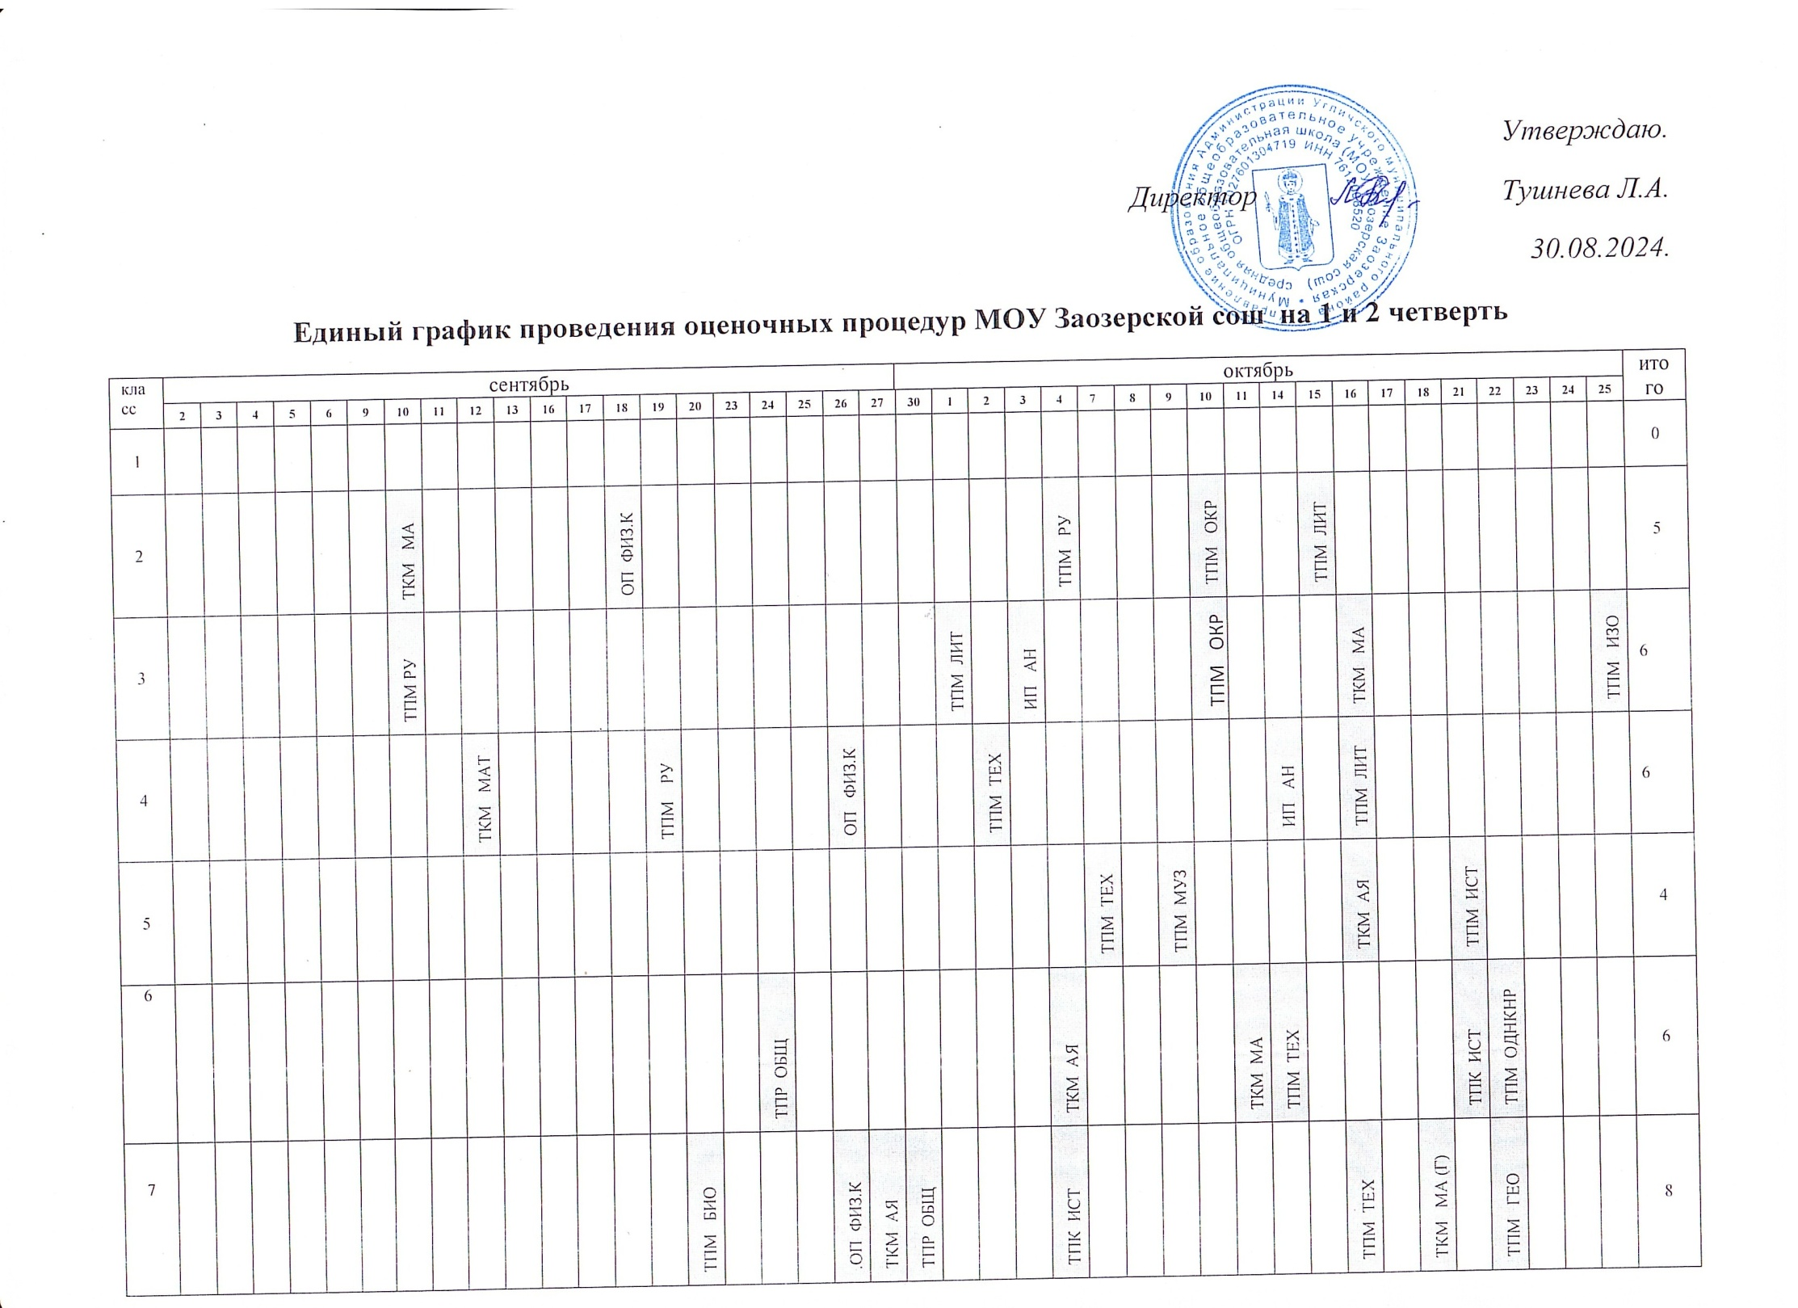

*Утверждаю.*

*Директор Тушнева Л.А.*

*30.08.2024.*

**Единый график проведения оценочных процедур МОУ Заозерской сош на 1 и 2 четверть**

|  |  |  |  |  |  |  |  |  |  |  |  |  |  |  |  |  |  |  |  |  |  |  |  |  |  |  |  |  |  |  |  |  |  |  |  |  |  |  |  |  |  |  |
| --- | --- | --- | --- | --- | --- | --- | --- | --- | --- | --- | --- | --- | --- | --- | --- | --- | --- | --- | --- | --- | --- | --- | --- | --- | --- | --- | --- | --- | --- | --- | --- | --- | --- | --- | --- | --- | --- | --- | --- | --- | --- | --- |
| класс | сентябрь | | | | | | | | | | | | | | | | | | | | октябрь | | | | | | | | | | | | | | | | | | | | | итого |
| **2** | **3** | **4** | **5** | **6** | **9** | **10** | **11** | **12** | **13** | **16** | **17** | **18** | **19** | **20** | **23** | **24** | **25** | **26** | **27** | | **30** | **1** | **2** | **3** | **4** | **7** | **8** | **9** | **10** | **11** | **14** | **15** | **16** | **17** | **18** | **21** | **22** | **23** | **24** | **25** |
| 1 |  |  |  |  |  |  |  |  |  |  |  |  |  |  |  |  |  |  |  |  | |  |  |  |  |  |  |  |  |  |  |  |  |  |  |  |  |  |  |  |  | 0 |
| 2 |  |  |  |  |  |  | ТКМ МА |  |  |  |  |  | ОП ФИЗ.К |  |  |  |  |  |  |  | |  |  |  |  | ТПМ РУ |  |  |  | ТПМ ОКР |  |  | ТПМ ЛИТ |  |  |  |  |  |  |  |  | 5 |
| 3 |  |  |  |  |  |  | ТПМ РУ |  |  |  |  |  |  |  |  |  |  |  |  |  | |  | ТПМ ЛИТ |  | ИП АН |  |  |  |  | ТПМ ОКР |  |  |  | ТКМ МА |  |  |  |  |  |  | ТПМ ИЗО | 6 |
| 4 |  |  |  |  |  |  |  |  | ТКМ МАТ |  |  |  |  | ТПМ РУ |  |  |  |  | ОП ФИЗ.К |  | |  |  | ТПМ ТЕХ |  |  |  |  |  |  |  | ИП АН |  | ТПМ ЛИТ |  |  |  |  |  |  |  | 6 |
| 5 |  |  |  |  |  |  |  |  |  |  |  |  |  |  |  |  |  |  |  |  | |  |  |  |  |  | ТПМ ТЕХ |  | ТПМ МУЗ |  |  |  |  | ТКМ АЯ |  |  | ТПМ ИСТ |  |  |  |  | 4 |
| 6 |  |  |  |  |  |  |  |  |  |  |  |  |  |  |  |  | ТПР ОБЩ |  |  |  | |  |  |  |  | ТКМ АЯ |  |  |  |  | ТКМ МА | ТПМ ТЕХ |  |  |  |  | ТПК ИСТ | ТПМ ОДНКНР |  |  |  | 6 |
| 7 |  |  |  |  |  |  |  |  |  |  |  |  |  |  | ТПМ БИО |  |  |  | .ОП ФИЗ.К | ТКМ АЯ | | ТПР ОБЩ |  |  |  | ТПК ИСТ |  |  |  |  |  |  |  | ТПМ ТЕХ |  | ТКМ МА (Г) |  | ТПМ ГЕО |  |  |  | 8 |
|  | 2 | 3 | 4 | 5 | 6 | 9 | 10 | 11 | 12 | 13 | 16 | 17 | 18 | 19 | 20 | 23 | 24 | 25 | 26 | 27 | | 30 | 1 | 2 | 3 | 4 | 7 | 8 | 9 | 10 | 11 | 14 | 15 | 16 | 17 | 18 | 21 | 22 | 23 | 24 | 25 |  |
| 8 |  |  |  |  |  |  |  |  |  | ТКМ РУ |  |  | . |  |  |  | ТКМ ЛИТ | ТПР ГЕО |  |  | |  |  | ОП ФИЗ.К | ТПМ БИО |  | ТПК ИСТ |  | ТПК ОБЩ |  | ТКМ АЯ |  |  | ОП ФИЗ.К |  |  |  |  |  | ТПМ ТЕХ |  | 10 |
| 9 |  |  |  |  |  |  |  |  |  |  |  | ТКМ ХИМ |  |  | ТПР БИО |  |  | ТПР ГЕО |  |  | | ТПМ ФИЗ |  |  |  |  | ТПР ОБЩ |  | ТКМ АЯ |  |  | ТПМ АЛГ |  |  | ТПК ИСТ |  | ТКМ ГЕОМ | ТКМ ОБЗР | ТПМ РУ |  |  | 11 |
| 10 |  |  |  |  |  |  |  |  |  |  |  |  |  |  |  |  |  | ТПР ГЕО |  |  | |  |  | ТКМ ОБЗР | ОП ФИЗ.К |  |  |  | ТПК ИСТ |  |  |  | ТПР ОБЩ |  | ТКМ АЛГ |  | ТКМ ГЕОМ | ТКМ АЯ |  |  |  | 8 |
| 11 |  |  |  |  |  |  |  |  |  |  |  |  |  | ТКМ АЛГ |  |  |  |  |  |  | |  |  |  |  |  | ТКМ ФИЗ |  | ОП ФИЗ.К |  |  | ТПМ БИО |  |  |  |  |  |  |  |  |  | 4 |

|  |  |  |  |  |  |  |  |  |  |  |  |  |  |  |  |  |  |  |  |  |  |  |  |  |  |  |  |  |  |  |  |  |  |  |  |  |  |  |  |  |  |  |
| --- | --- | --- | --- | --- | --- | --- | --- | --- | --- | --- | --- | --- | --- | --- | --- | --- | --- | --- | --- | --- | --- | --- | --- | --- | --- | --- | --- | --- | --- | --- | --- | --- | --- | --- | --- | --- | --- | --- | --- | --- | --- | --- |
| класс | ноябрь | | | | | | | | | | | | | | | | | | | | декабрь | | | | | | | | | | | | | | | | | | | | | итого |
| **5** | **6** | **7** | **8** | **11** | **12** | **13** | **14** | **15** | **18** | **19** | **20** | **21** | **22** | **25** | **26** | **27** | **28** | **29** | **2** | | **3** | **4** | **5** | **6** | **9** | **10** | **11** | **12** | **13** | **16** | **17** | **18** | **19** | **20** | **23** | **24** | **25** | **26** | **27** | **30** |
| 1 |  |  |  |  |  |  |  |  |  |  |  |  |  |  |  |  |  |  |  |  | |  |  |  |  |  |  |  |  |  |  |  |  |  |  |  |  |  |  |  |  | 0 |
| 2 |  | ТПМ ТЕХ |  |  |  |  |  |  | ТПМ МУЗ |  |  | ТКМ МА |  |  |  |  |  |  |  |  | |  |  |  |  |  | ТКМ АЯ |  |  |  |  | ПА РУ | ОП ФИЗ.К |  | ТПМ ЛИТ |  |  |  |  | ТПМ ИЗО |  | 8 |
| 3 |  |  |  |  |  |  |  | ОП ФИЗ.К |  | ТПМ ТЕХ |  |  |  | ТПМ ЛИТ |  |  | ТПМ МУЗ |  |  |  | |  | ПА РУ |  |  |  |  |  | ОП ФИЗ.К |  | ТКМ МА |  |  |  |  |  |  |  |  | ТПМ ОКР |  | 8 |
| 4 |  |  |  |  |  |  |  |  | ТПМ ИЗО |  |  | ОП ФИЗ.К |  |  |  | ТКМ МА | ТКМ РУ |  |  |  | | ТПР МУЗ |  |  |  |  |  |  |  |  | ТПМ ЛИТ |  | ТПМ ОКР |  |  |  |  |  |  |  |  | 7 |
| 5 |  | ОП ФИЗ.К | ТПМ МА |  |  | ТПМ ОДНКНР |  |  | ТПМ ИЗО |  |  | ОП ФИЗ.К |  |  | ТПМ МА |  | ТКМ РУ |  |  |  | |  |  |  | ТПМ БИО |  |  |  |  |  | ТПМ ГЕО |  |  |  |  |  |  |  |  | ТКМ ЛИТ |  | 10 |
| 6 |  |  |  |  |  |  | ОП ФИЗ.К |  |  | ТКМ ГЕО |  | ТПМ МУЗ | ТПМ ЛИТ |  |  |  |  |  | ТПМ БИО |  | |  |  |  | ТПМ ИЗО |  |  | ОП ФИЗ.К | ТКМ МА |  |  |  |  |  |  |  |  | ТКМ РУ |  |  |  | 9 |
| 7 |  |  |  | ТПМ ИЗО |  |  | ТПМ ЛИТ |  |  |  |  |  |  |  | ТПМ ИНФ |  |  |  | . |  | | ТКМ МА(А) |  | ТПМ МУЗ |  | ТПМ ФИЗ |  |  |  |  |  | ОП ФИЗ.К. |  |  |  |  |  |  | ТКМ МА(В) | ТКМ РУ |  | 9 |
| 8 |  | ТПМ МУЗ |  |  |  |  |  |  | ТКМ ХИМ |  |  |  | . |  | ТПМ ИНФ | ТКМ АЛГ |  |  | ТКМ ГЕОМ | ТКМ ФИЗ | |  |  | ОП ФИЗ.К | ТКМ ВЕРиСТ |  |  |  |  |  |  | ТКМ ОБЗР |  |  |  |  |  |  |  |  |  | 9 |
|  | ноябрь | | | | | | | | | | | | | | | | | |  | декабрь | | | | | | | | | | | | | | | | | | | | |  |  |
|  | 5 | 6 | 7 | 8 | 11 | 12 | 13 | 14 | 15 | 18 | 19 | 20 | 21 | 22 | 25 | 26 | 27 | 28 | 29 | 2 | | 3 | 4 | 5 | 6 | 9 | 10 | 11 | 12 | 13 | 16 | 17 | 18 | 19 | 20 | 23 | 24 | 25 | 26 | 27 | 30 |  |
| 9 |  |  |  |  | ТКМ ФИЗ |  | ТПМ ХИМ |  |  |  |  |  |  |  |  |  |  |  | ТКМ АЛГ |  | | ТПМ БИО | ТКМ РУ |  |  |  | ТКМ ИНФ |  |  |  |  | ТПМ ТЕХ | ТПМ ЛИТ |  |  |  |  |  |  |  |  | 8 |
| 10 |  |  |  |  |  | ТПМ ИНФ |  |  |  | ТКМ ФИЗ |  |  |  |  | ТПМ БИО |  |  |  | ТКМ РУ |  | |  | ТКМ ЛИТ |  |  |  |  |  |  |  |  |  | ТКМ ЛИТ | ОП ФИЗ.К | ТКМ ХИМ |  |  |  | ТКМ ВЕРиСТ |  |  | 9 |
| 11 |  |  |  |  |  |  | ТКМ АЯ |  | ТКМ ХИМ | ТПМ ГЕОМ |  |  | ТКМ АЛГ |  |  | ТКМ РУ |  | ОП ФИЗ.К |  |  | | ТКМ ИНФ |  |  |  | ТКМ ФИЗ |  |  |  |  |  |  |  |  |  |  |  |  | ТКМ ВЕРиСТ |  |  | 9 |

***Условные обозначения и сокращения к графику оценочных процедур***

***Уровень оценочных процедур. Цвет ячейки соответствует уровню оценочной процедуры:***

|  |  |  |  |  |  |
| --- | --- | --- | --- | --- | --- |
| Федеральный | |  |  | **Сокращение названий форм оценочных процедур** | |
| Региональный | |  |
| Уровень образовательной  организации | | Административный  мониторинг |
| **Сокращенное название предметов, курсов, модулей** | | |
| Русский язык | РУ | | ***Федеральный уровень*** | |
| Литературное чтение/литература | ЛИТ | | Всероссийские проверочные работы | ВПР |
| Окружающий мир | ОКМ | | Единый государственный экзамен | ЕГЭ |
| Математика | МА | | Основной государственный экзамен | ОГЭ |
| <…> |  | | Национальные исследования качества образования | НИКО |
| **Сокращение наименований предметов, курсов, модулей в части, формируемой участниками образовательных отношений** (пример) | | | ***Региональный уровень*** | |
| Региональная диагностическая работа | РДР* |
| Индивидуальный проект | | ИП | ***Уровень образовательной***  ***организации*** | |
| Функциональная грамотность | | ФГ | Тематическая контрольная работа | ТКМ |
| Комплексный анализ текста | | КАТ | Тематическая проверочная работа | ТПМ |
| Административная диагностическая  работа | АДР |
| <…> | |  |
| Промежуточная аттестация | ПА |
| Оценочная процедура | ОП |
|